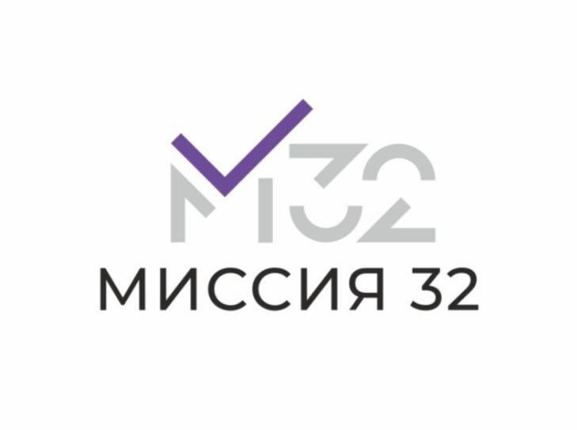

Правила подготовки к диагностическим исследованиям, к рентгенологическому обследованию (ОПТГ, КТ, RVG и др.)
Диагностические исследования заключаются в обследовании специалистами и\или рентгенологическом исследовании, все они не требуют специальной подготовки.

Для того, чтобы пройти рентгенологическое диагностическое обследование, не нужно проводить специальную подготовку.

Обратите внимание!!! Перед обследованием необходимо снять все металлические предметы с области головы и шеи (цепочки, сережки, пирсинг, заколки и т.д.) При наличии съемных металлических конструкций, их также необходимо снять на время исследования.

Показания для проведения рентгенологического исследования определяет врач-стоматолог клиники «Миссия 32». Если пациент направлен в клинику «Миссия 32» из другого ЛПУ, требуется письменное направление на рентгенологическое исследование с подписью доктора и печатью медицинской организации.

Процедуру проводит ассистент-стоматолога или рентгенолаборант.

Продолжительность процедуры составляет около 20 секунд в аппарате. По желанию пациента, результаты исследования могут быть записаны на диск. Запись на флешку и иные носители личного пользования пациента невозможна. Время ожидания записи исследования на диск составит примерно 15 минут.

Для того, чтобы результат обследования получился максимально качественным, во время процедуры мы рекомендуем:

- дышать ровно, спокойно, без резких вдохов и выдохов;
- не использовать мобильный телефон
- по команде рентгенолаборанта сглотнуть и не делать глотательных движений на период вращения аппарата;
- закрыть глаза, чтобы случайно не пошевелиться, следя за вращением аппарата;
- не двигаться всего 20 секунд.

Уважаемые пациенты, обращаем ваше внимание, что прием осуществляется по предварительной записи

